HƯỚNG DẪN PHHS SỬ DỤNG
PHẦN MỀM QUẢN LÝ GIÁO DỤC
1. Đăng nhập
Bước 1: Mở Google Chorme (Cốc cốc, Firefox, ..)
Bước 2: Nhập địa chỉ http://qlgd.longan.edu.vn
Bước 3: Chọn vào PHỤ HUYNH -HỌC SINH
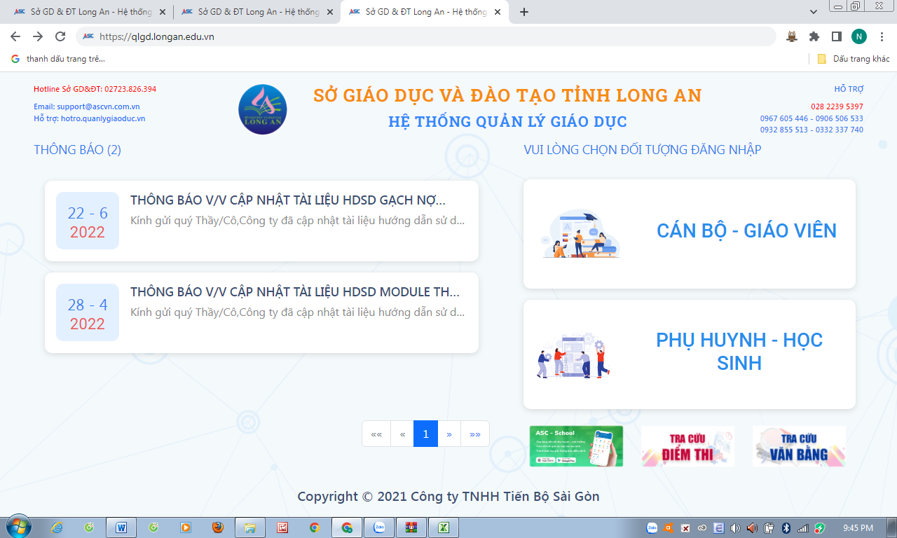
- Tên đăng nhập: Mã học sinh (GVCN sẽ cung cấp)
- Mật khẩu: 123456
Nháy đăng nhập

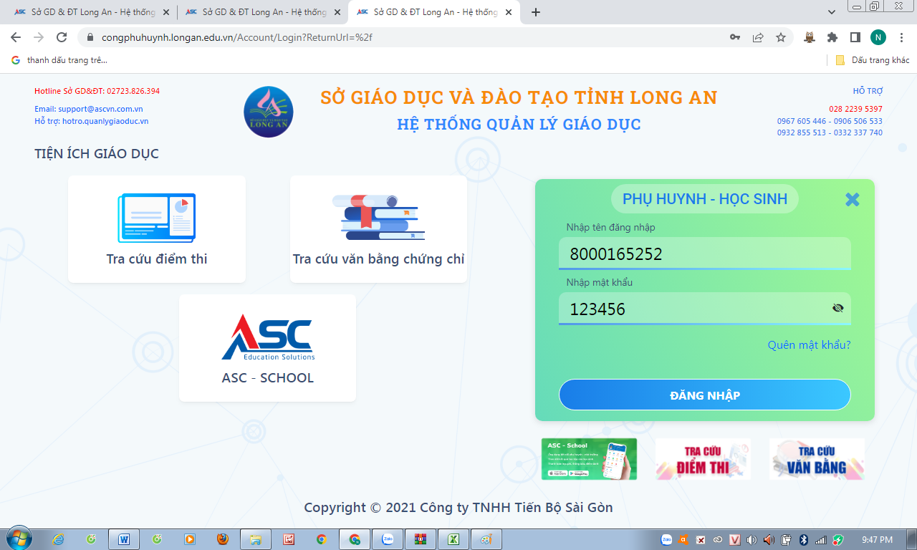
- Giao diện như hình sau:
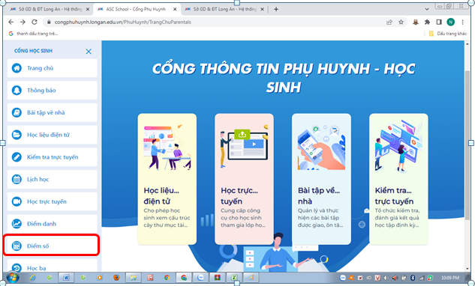
- Phụ huynh chọn vào ô Điểm số để xem điểm của con ở tất cả các môn.
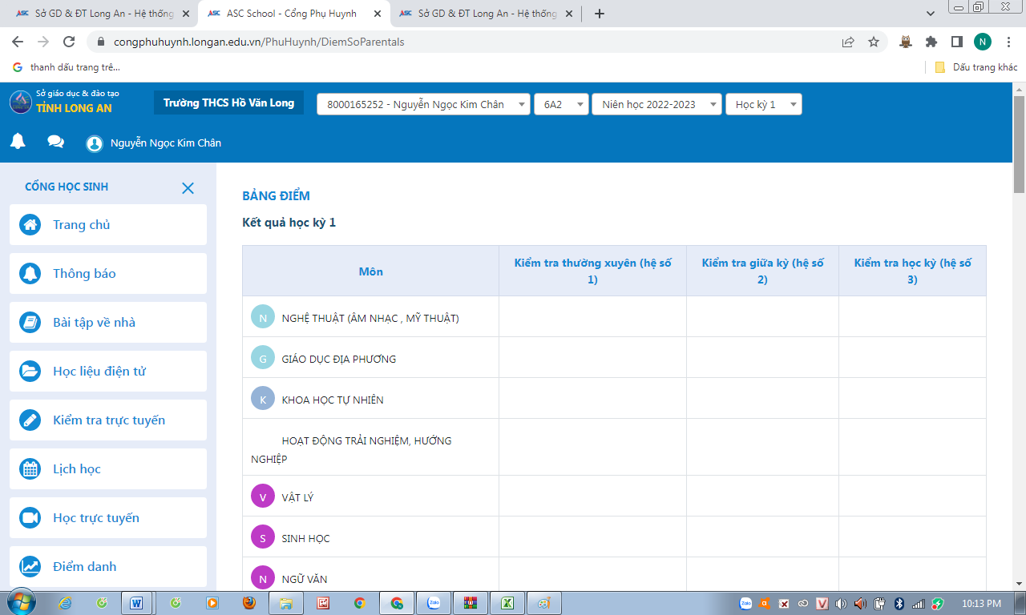
- Ngoài ra phụ huynh còn có thể chọn vào các ô để xem các thông tin khác như: Thông báo, Bài tập về nhà, Điểm danh, Kiểm tra trực tuyến, …

